ЛЕКЦИЯ
Тема: «Налоговая политика государства».
Рыночная экономика вовсе не означает, что государство устраняется от процессов управления и регулирования. Государство должно создать определенную среду для функционирования рынка с помощью разнообразных механизмов. Одним их таких механизмов выступают налоги.
Налоговая политика – совокупность экономических, финансовых и правовых мер по формированию налоговой системы страны в целях обеспечения финансовых потребностей государства.
Налоговая система представляет собой совокупность предусмотренных налогов, принципов, форм и методов их установления, изменения или отмены, уплаты и применения мер по обеспечению их уплаты, осуществления налогового контроля, а также привлечения ответственности за нарушение налогового законодательства.
Цели налоговой политики не являются чем-то застывшим, они формируются под воздействием целого ряда факторов (экономическая и социальная ситуация в стране).
В современных условиях существуют следующие цели:
- участие государства в регулировании экономики;
- обеспечение потребностей всех уровней власти в финансовых ресурсах для проведения экономической и социальной политики;
- обеспечение государственной политики в регулировании доходов.

Структура налоговой системы

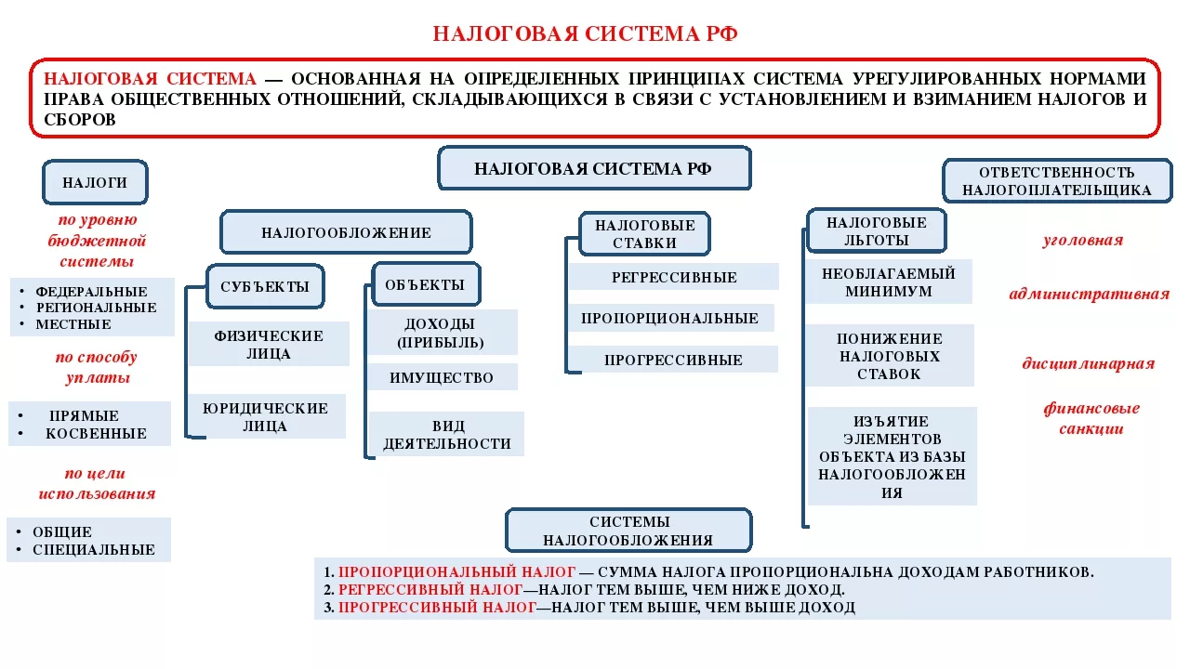

В зависимости от состояния экономики, от целей которые на данном этапе развития, государство считает приоритетными, используются различные методы налоговой политики.
Методы:
- максимальных налогов (высокие ставки, сокращает льготы, большое количество налогов – в экстраординарные моменты развития);
- экономического развития (ослабляет налоговый пресс, приоритетное расширение капитала - во время экономического кризиса. Пример является «рейганомика» в 80 -ые годы в США).
Субъектами налоговой политики выступают: Федерация, субъекты Федерации и муниципалитеты.
Каждый субъект обладает налоговым суверенитетом. Как правило, субъекты Федерации и муниципалитеты имеют право вводить и отменять налоги в пределах перечня региональных и местных налогов. Им предоставляются широкие права в пределах перечня налоговых ставок, льгот, в установлении налоговой базы.
Налоговая политика основывается на следующих принципах:
- соотношения прямых и косвенных налогов;
- применение различных типов ставок налогообложения (прогрессивные, пропорциональные, регрессивные);
- широта применения налоговых льгот их цели, характер;
- степень единообразия налогообложения для различных доходов и налогоплательщиков;
- методы формирования налоговой базы
Инструментами налоговой политики являются: налоговая ставка, налоговая льгота, налоговая база и др.

Задание. Внимательно изучить данную тему, в тетради составить подробный конспект.

